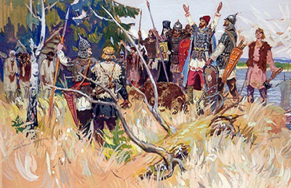
ЯРОСЛАВЛЬ — ЖЕМЧУЖИНА ЗОЛОТОГО КОЛЬЦА РОССИИ

ЛЕГЕНДА ОБ ОСНОВАНИИ ГОРОДА ЯРОСЛАВЛЯ
Князь Ростова Великого Ярослав Владимирович, однажды, объезжая свои владения, повстречал в месте слияния двух рек Волги и Которосли незнакомое племя. Аборигены встретили князя враждебно и натравили на него огромную медведицу. Но князь не испугался и убил свирепого зверя острой секирой. После этого местные жители покорились Ярославу.
Князь решил основать в этом месте город. Чтобы ходили по Волге суда с товарами, чтобы люди здесь занимались разными ремеслами и промыслами. А назвали этот город по имени его основателя — Ярославль. Это произошло в 1010 году.

ИСТОРИЯ ЯРОСЛАВЛЯ
Ярославль был первым христианским городом на Волге. До этого там жили только племена язычников. С тех времен стоит на Волге этот прекрасный город, с его неповторимой архитектурой и храмами, скверами и новостройками. За всю историю своего существования Ярославль ни разу не менял имени.
У Ярославля выгодное стратегическое и географическое расположение. Поэтому он быстро, стал центром княжеской власти и распространения христианства, ремесел и торговли. Особенно хорошо развивались в городе гончарное дело, обработка металла, строительное ремесло. Велась оживленная торговля с другими городами, особенно активно с Псковом и Новгородом, и, даже, с другими странами Запада и Востока, в частности со Скандинавией.
Ярославль стал также культурным центром. В этом городе отмечался высокий уровень грамотности населения, велась местная летопись, развивалась живопись и строительство.
Жители города принимали участие во многих великих сражениях и битвах за свободу Руси. Они сражались в Куликовской битве и с Ханом Мамаем.
Ярославль входит в «Золотое кольцо России», как «прекрасная жемчужина», за свою удивительную архитектуру и неповторимые храмы.

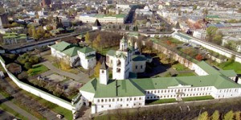

В 18 веке в городе начинает бурно развиваться промышленность. Там основана Ярославская Мануфактура и множество других текстильных, табачных, химических, деревообрабатывающих предприятий.
В Советское время промышленность города продолжала активно развиваться. В Ярославле были выпущены первые в нашей стране троллейбусы, самосвалы, дизельные моторы, первые в мире каучуковые покрышки.
В Ярославле родилась и выросла первая в мире женщина космонавт Валентина Терешкова.

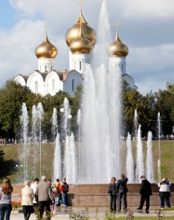

Процветает Ярославль и в наши дни. Там продолжают строиться новые дома и открываться новые промышленные предприятия. Исторический центр города, расположенный у слияния рек Волги и Которосли, является объектом Всемирного наследия ЮНЕСКО. Недавно этот город отметил свой тысячелетний юбилей. Он навсегда останется «жемчужиной золотого кольца России».

Площадь города – 205 км². Население-603 961 человек.

